石化行业工艺文件交换系统

**用户手册**

北京杰迅鸿翔信息技术有限公司

目录

1、 说明 2

2.登录 2

2.1用户登录： 2

2、系统使用 2

2.1新建发文 3

2.2已发公文 5

2.3未收公文 8

2.4已收公文 11

2.5单位人员 12

2.6打印申请的审核 14

2.7常用单位 14

2.8资源下载 15

3.后台管理主要功能 15

3.1用户及单位管理 16

3.2角色授权流程及审核流程 17

## 说明

工艺文件交换系统是我司为实现在线并行设计、并行审批、设计协商而开发的专用工艺文件交换系统，可实现在同一集团下或不同公司之间工艺文件在线交换、打印监控、接收监控等功能。在保障工艺文件安全的基础上实现文件的共享和利用。系统主要有文件发送、文件接收、文件打印、接收情况监控、拒签、回复和会务报名功能。

## 2.登录

### 2.1用户登录：

直接使用浏览器，输入服务器地址,打开这个网址会登录页面。可根据具体登录方式如单点登录、手机短信登录等方式，登录后进入到系统。

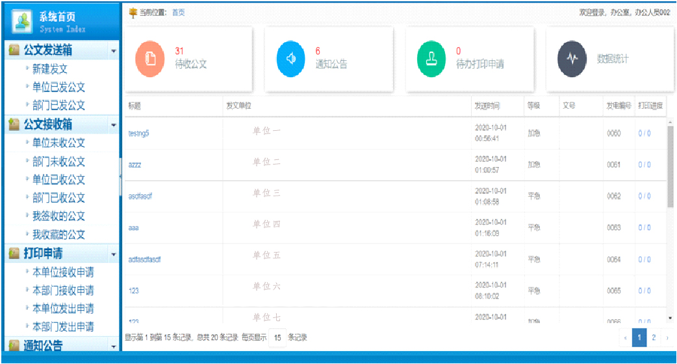

## 2、系统使用

系统首页主要分为几大模块：新建公文、已发公文、未收公文、已收公文、单位人员、密码修改、资源下载。

用户登录成功，进入系统首页



### 2.1新建发文

用户登录系统后，点击功能栏“新建发文”按钮，打开“新建发文表单”，如图：

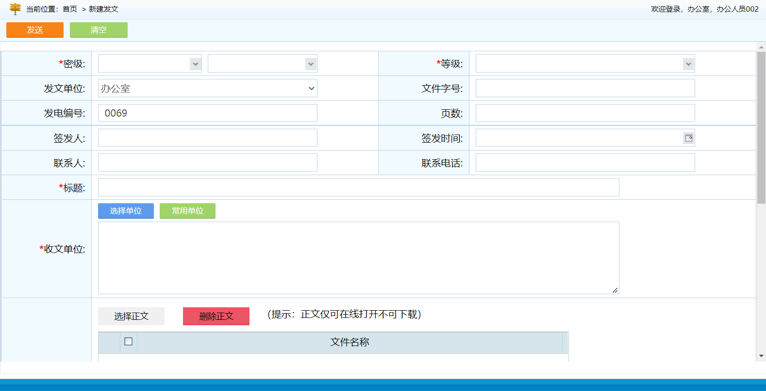

选择发送单位有多种方式，首先通过“选择单位”按钮直接选择需要发送的单位。如下图：

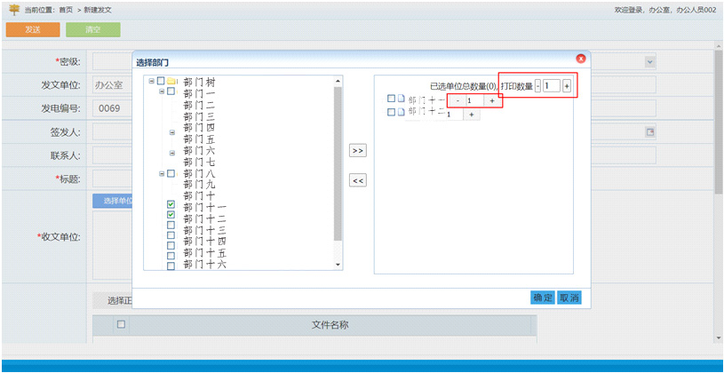

然后，可以通过导入的方式进行选择，点击“导入”按钮，填写接受单位名称提交即可。（提醒：导入的方式需要按照规定的格式，并且接收单位的名称完全匹配）如下图：

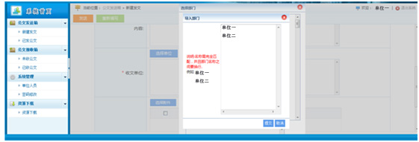

点击“选择附件”按钮选择需要发送的文件，文件最大上传5M，格式如下

（*.txt;*.jpg;*.png;*.gif;*.doc;*.docx;*.pdf;*.wps;*.jpeg;*.xls;*.xlsx;*.et;*.wpt;*.dot;*.rtf;*.dps;*.dpt;*.ppt;*.pot;*.pps;*.ett;*.xlt），如文件过大，可以将文件拆分成几个小文件再上传。

市委办、市政府办等个别单位在发送公文的同时可以发送短信提醒。

### 2.2已发公文

用户登录系统后，点击功能栏“已发公文”选项，打开“已发公文”，进入已发公文列表，此列表包含当前账号所发送的公文。如下图：

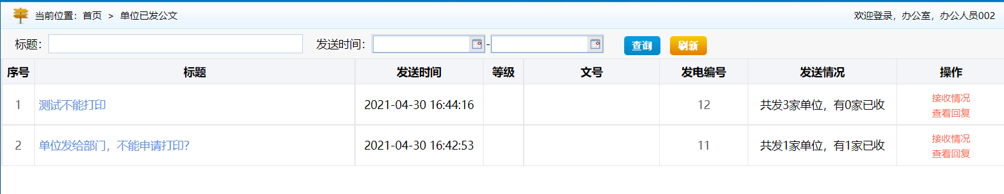

可以根据”标题”、”发送时间”进行查询。

点击文件标题进入公文详情页面，点击“补发”按钮对公文进行补发（提示：已发单位不可进行补发）。如下图：

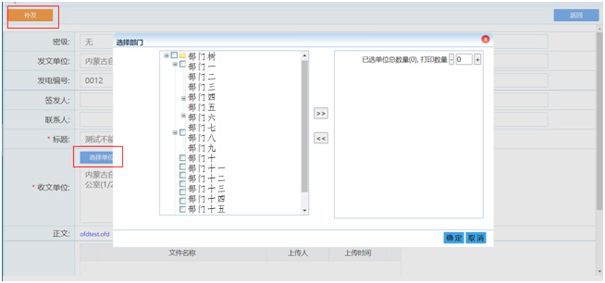

“已发公文”列表可以查看接收单位的接收情况，在列表点击“接收情况”即可进入，如下图：

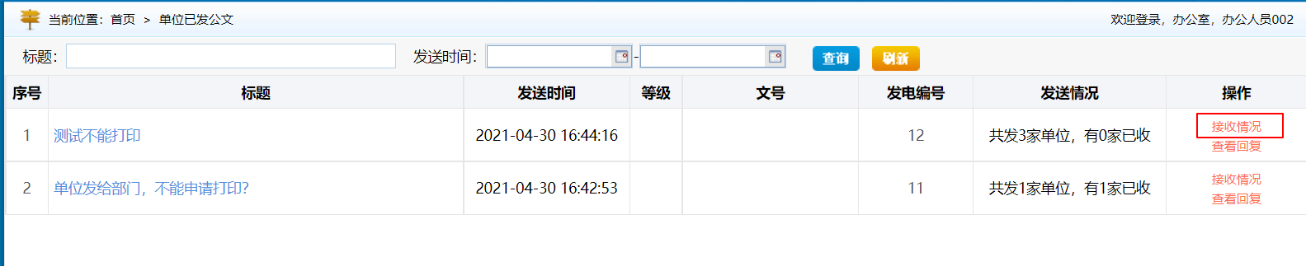

进入接收情况列表，可以通过“查看所有”（所有接收单位）、“查看未收”（未收单位）、“查看已收”（已收单位）、“查看退回”（拒签单位）等按钮查看接收情况，如下图：

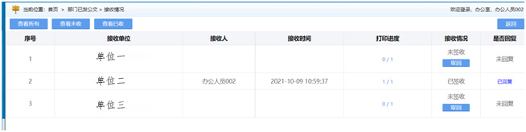

“已发公文”列表页，点击“查看回复”，即可进入接收单位回复列表，

如下图：

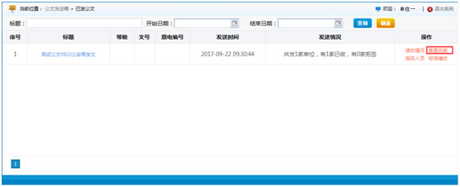

进入回复列表页面，点击“导出回复内容”，导出接收单位回复的内容到Excel表里，如果接收单位回复附件，可点击附件名称进行查看，如下图：

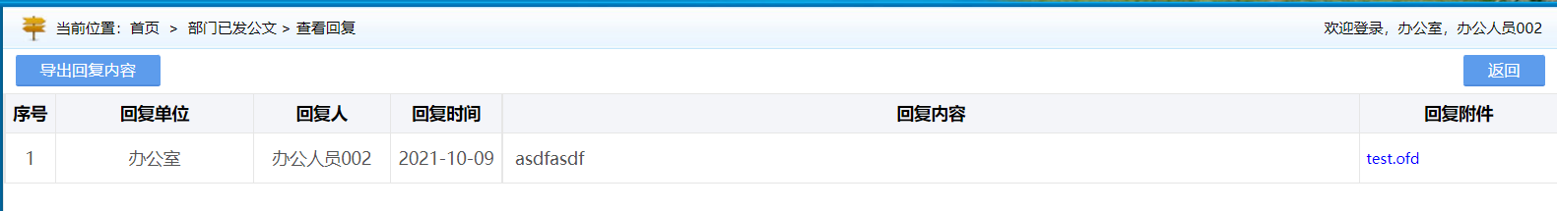

“已发公文”列表，点击“报名人员”即可进入报名人员列表页面，查看接收单位的报名情况，如下图：

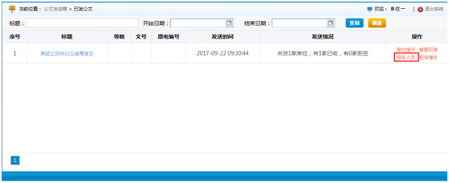

进入报名人员列表页面，点击 “报名单位”（查看已报名的单位）、“未报名单位”（接收单位没报名的单位）、“继续报名”（可以继续报名）、“终止报名”（终止对此公文的报名，接收单位不能再继续报名）、“导出报名”（导出报名人员到Excel里），如下图：

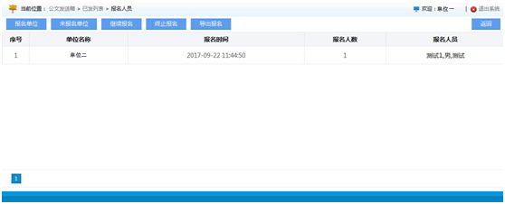

“已发公文”列表，点击“短信催收”按钮对未签收公文的单位进行短信催收，如下图：（短信提示功能仅个别单位具有该功能）

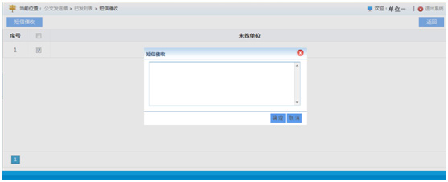

### 2.3未收公文

用户登录系统后，点击功能栏“未收公文”选项，打开“未收公文”，进入未收公文列表，此列表包含当前账号未收的公文。如下图：

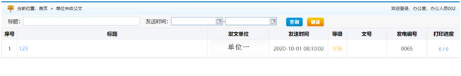

可以根据“标题”，“发送时间”进行查询。

“未收公文列表”，点击文件“标题”进入公文详情页面，如下图：

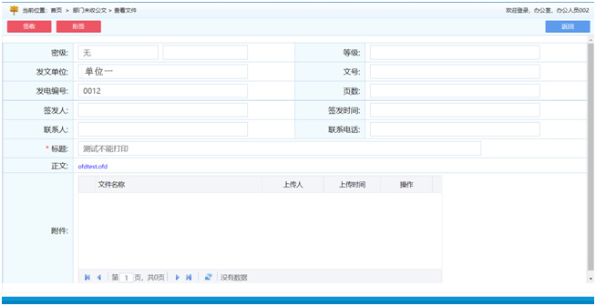

点击“报名”按钮可以对此公文进行报名（提醒：报名首先需要添加报名人员，可以在“单位人员”模块进行添加，也可在报名时，通过“选择报名人”时进行新增），如下图：

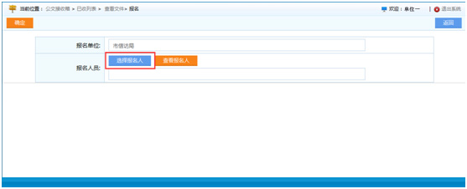

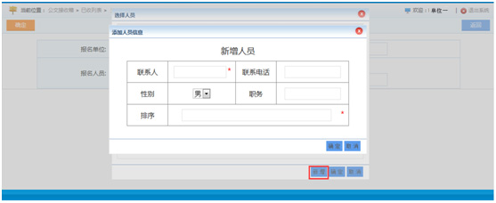

点击“回复”按钮进入回复页面，如下图：

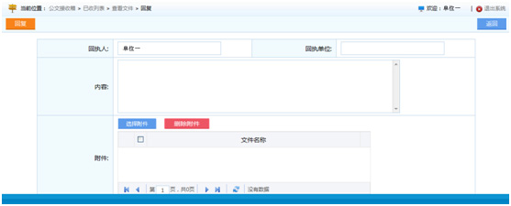

表单填写完毕，点击“回复”即可进行回复。

点击“拒签”按钮进入拒签页面，如下图：

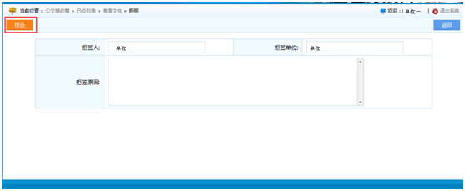

表单填写完毕，点击“拒签”即可。

点击签收按钮可以进行签收，签收之后才能查看正文内容以及下载附件，点击拒签可以拒绝签收。

### 2.4已收公文

用户登录系统后，点击功能栏“已收公文”选项，打开“已收公文”，进入已收公文列表，此列表包含当前账号所有已收的公文，如下图：

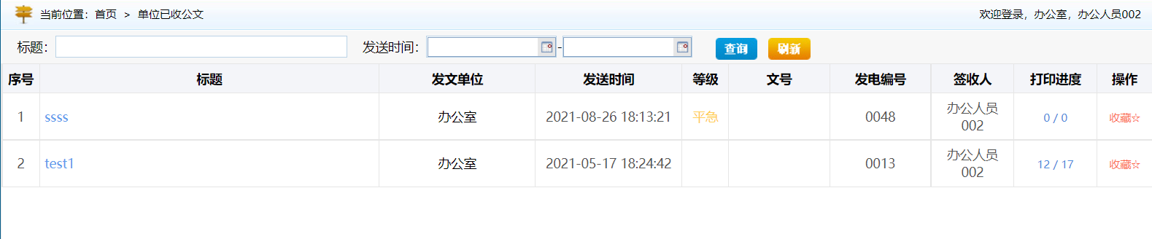

可以通过”标题”、”发送时间”进行查询。

点击公文“标题”进入到公文详情页，在详情页可以点击正文名称查看正文，点击回复按钮进行回复， 正文的可打印次数是受控制的，如果打印次数用尽，需要点击申请打印按钮，向公文的发送单位提出打印申请，在申请单位审核通过之后，可以进行额外的打印操作。

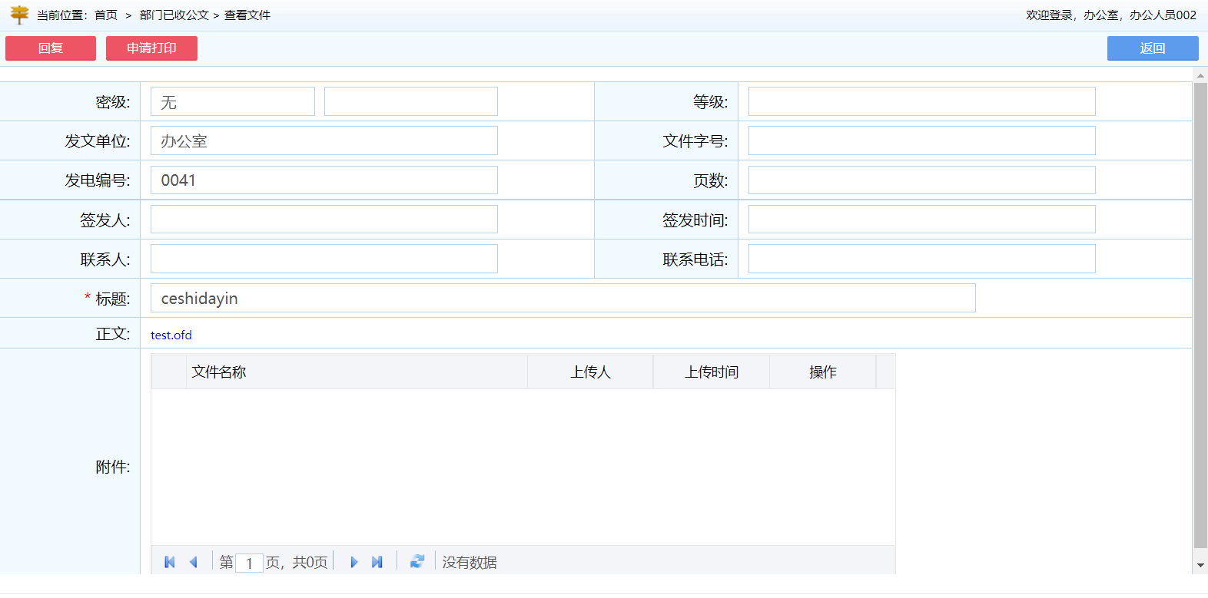

点击正文名称，可以在线打开正文：

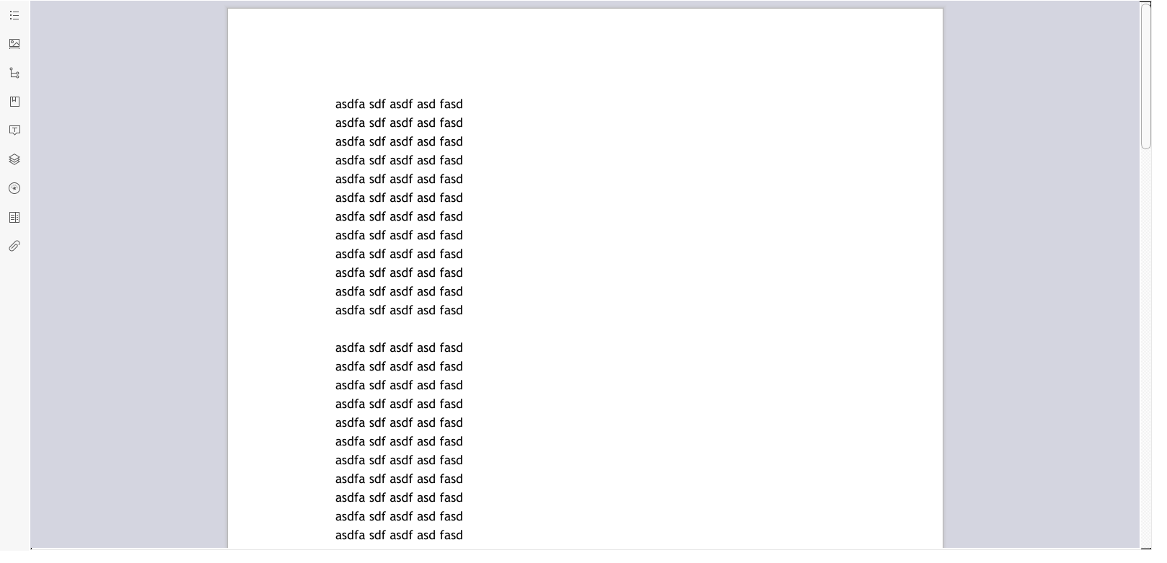

### 2.5单位人员

用户登录系统后，点击功能栏“单位人员”选项，打开“单位人员”，进入单位人员列表，此列表人员供“报名”时使用，如下图：

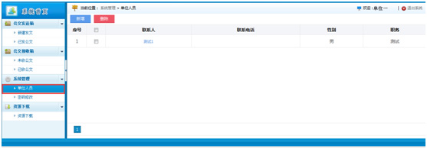

点击“新增”按钮进入添加人员表单页，如下图：

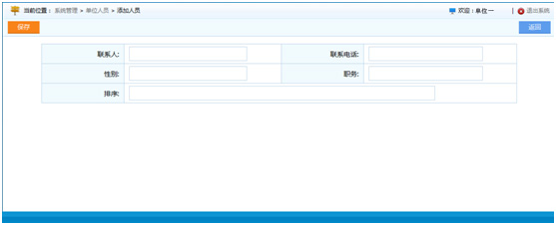

表单填写完毕后，点击“保存”按钮，即可添加。

选中需要删除的人员，点击“删除”即可对人员进行删除。

点击人员名称，进入人员修改页面，如下图：

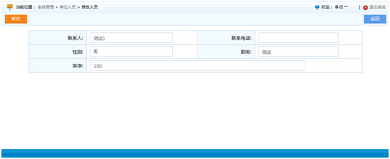

表单填写完毕后，即可对人员进行修改。

### 2.6打印申请的审核

当公文的接收单位耗尽公文限制打印次数之后，可以在公文详细内容页面，通过申请打印按钮向公文发送单位提出打印申请，已发出或者受到的打印申请，可以通过打印申请相关菜单，查看审核状态以及进行审核操作。

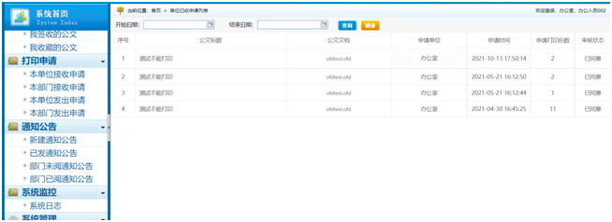

### 2.7常用单位

点击功能栏“常用单位”选项，可以看到当前常用单位的列表，点击常用单位的名称，可以进行详情页面进行修改操作，如下图：

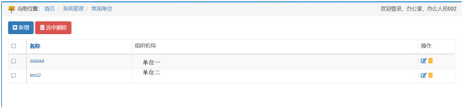

常用单位在配置好之后，在新建公文页面，可以通过常用单位按钮，选择配置的单位组合，批量发给一组单位。

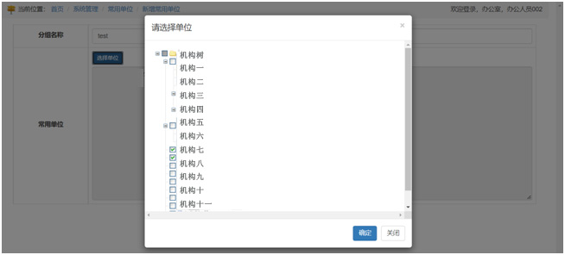

### 2.8资源下载

用户登录系统后，点击功能栏“资源下载”选项，进入另一个网页地址，下载需要的文件，

## 3.后台管理主要功能

系统后台主要分为部门管理、人员管理、角色授权、角色授权待审核、角色授权已审核几个菜单，各个菜单需要的权限如下表：

|  |  |  |
| --- | --- | --- |
| 菜单 | 所需角色 |  |
| 部门管理 | 系统管理员 |  |
| 人员管理 | 系统管理员 |  |
| 角色授权 | 系统管理员、安全保密管理员、部门公文收发员、单位公文收发员其中之一。 |  |
| 角色授权待审核 | 安全审计员 |  |
| 角色授权已审核 | 安全审计员 |  |
|  |  |  |
|  |  |  |

### 3.1用户及单位管理

进入系统之后，在左侧菜单中，找到部门管理与人员管理菜单，点击即可进入相应页面查看自己管辖区域内的单位及用户，本系统已经启用组织机构与统一用户系统同步功能，所以本系统内只能查看组织机构及用户，不能新增、修改、删除、移动组织机构及用户。

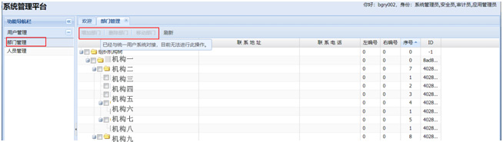

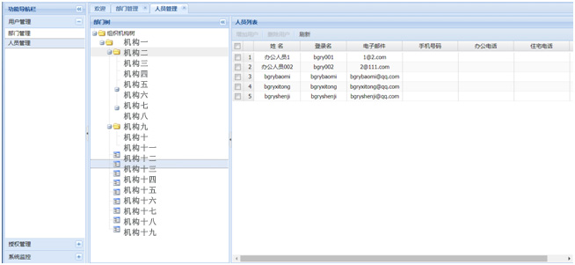

### 3.2角色授权流程及审核流程

角色的授权申请可以由**安全保密管理员、部门公文收发员、单位公文收发员**之一提出申请，在角色管理页面中，选择要授权的角色，右侧列表就会显示管理员**管辖区域内**的授权申请，自己管辖区域之外的用户不会显示在列表中，在右侧授权申请列表顶部有增加用户的按钮，点击增加用户，在弹出的用户选择对话框中，即可勾选要申请的用户：

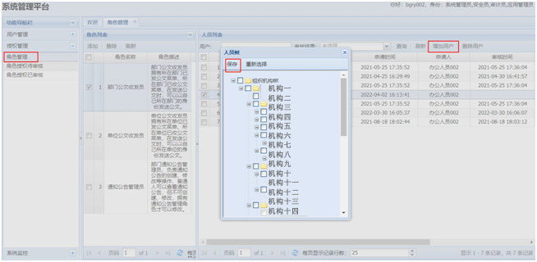

选择完毕之后，点击保存，即可提出角色授权申请，新增加的授权不会立即生效，处于待审核状态，需要由**安全审计员**，在角色授权待审核菜单中，审核通过之后，才会生效：

